Ofício Vereador Nº 452/2022

São Roque, 3 de fevereiro de 2022.

Prezada Senhora,

Venho solicitar, que seja providenciado o serviço de tapa buracos na Rua Antônio do Santos Santinho, altura do número 538.
Tal pedido se justifica pelo precário estado de conservação da via o que implica em risco para condutores de veículos e pedestres. (Fotos anexas)
Tendo em vista o deterioramento da via da referida localidade, este Vereador registra este pedido a fim de obter as necessárias melhorias para que o tráfego de veículos e o fluxo de pedestres da região se dê sem maiores transtornos, minimizando risco de acidentes para os cidadãos que por ali transitam.
Na certeza de que dispensará especial atenção a este Ofício, desde já agradeço, renovando meus mais sinceros protestos de elevada estima e de distinta consideração.

Atenciosamente,

Diego Gouveia da Costa
(Diego Costa)
Vereador

À Ilustríssima Senhora
ENGª MARINA MAGALHÃES
MD. Diretora do Departamento de Obras da Prefeitura Municipal da Estância Turística de São Roque – SP

PROTOCOLO Nº CETSR 03/02/2022 - 13:35 1489/2022/CG

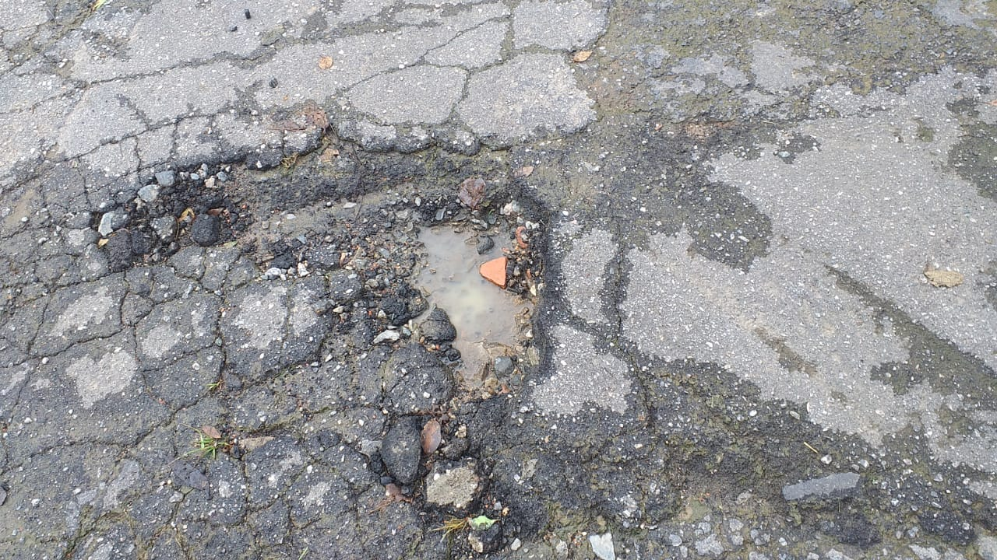
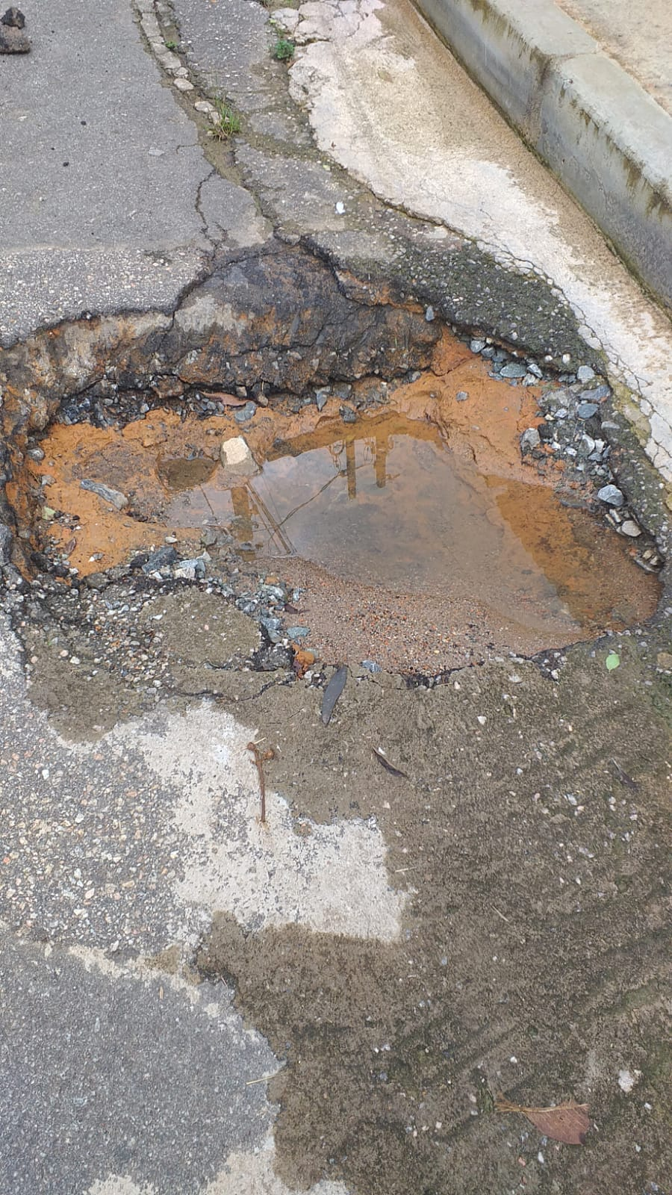

PROTOCOLO Nº CETSR 03/02/2022 - 13:35 1489/2022/CG

